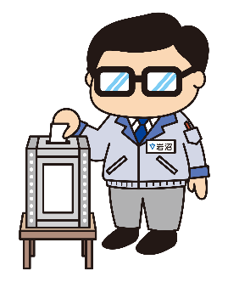

**カード**

においがなは、このカードにいてのにしてください。がをおいします。

**ってほしいことに ☑ をしてください。**

□にわりにいてほしい（）※

□のをしてほしい。

□のなどをんでほしい。

□ゆっくりかりやすい・でしてほしい。

このほかにってほしいことやをつけてほしいことがあれば、こちらにいてください。

**【※について】**

* やケガ、そのほかのによってにをくことができないにわり、のがごのどおりにします。
* ごのわりに、のがにくことはでめられています。
* ののや（）が代わりにくことはできません。